2018年1月24日 星期三 阴转小雨 -2～4℃

益阳大通湖200MWp渔光互补发电项目

一期100MWp渔光互补发电项目情况说明：

一：施工情况：

* 18、19 区消缺共计6人；
* 21区消缺4人；
* 33区消缺4人。

现场共14人施工。

二期100MWp渔光互补发电项目情况说明：

一：二期检验62区支架情况如下：

62区支架有4排平整度待调整，有2处螺丝未紧固，待整改后复检。

二：施工情况：

* 33区基础管桩打桩，钩机1台，桩机1台，测量3人，工人2人；
* 34区基础管桩打桩，钩机1台，桩机1台，测量3人，工人2人；
* 35区箱变电缆槽合安装7人；
* 45区组件安装11人；
* 80-3区基础管桩打桩，钩机1台，桩机1台，测量3人，工人2人；

现场共33人施工。

照片如下：

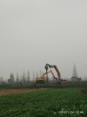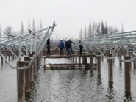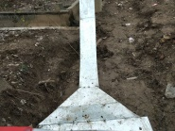

现场人员：张海龙、刘忠杰、仵升靓。